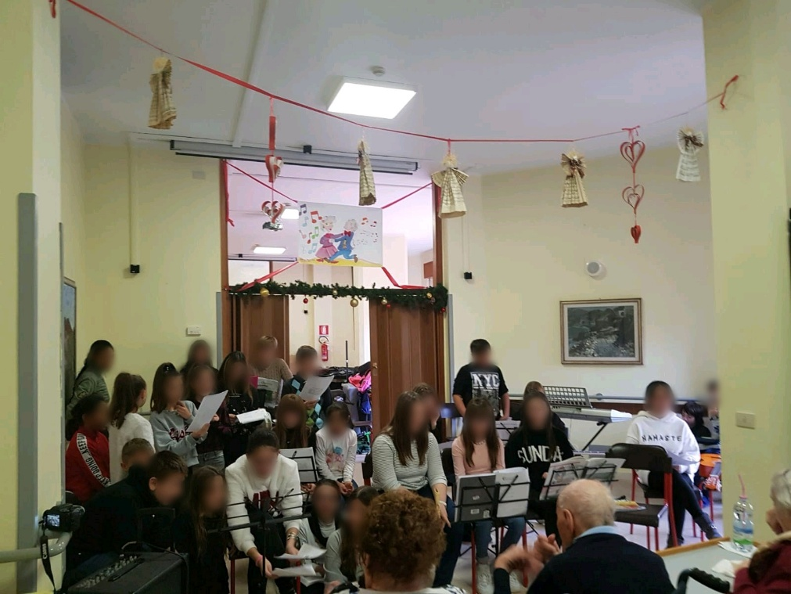
AUGURI DI BUONE FESTE IN MUSICA

È diventata una consuetudine per i nostri alunni trascorrere una mattinata durante il mese di dicembre con gli ospiti della Casa di Riposo “Bernacchi” di Gavirate allietandoli con brani musicali suonati e cantati.
Giovedì 20 dicembre, alcuni alunni delle classi 1^A, 1^B e 2^B della scuola secondaria di I grado di Cocquio Trevisago accompagnati dalla loro insegnante di musica, prof.ssa Alberta Cavalleri, e da un'altra docente, prof.ssa De Luca, si sono recati a Gavirate coi loro strumenti musicali per far trascorrere un paio d'ore di spensieratezza agli anziani ospiti del centro.
Gli alunni di 1^ e 2^B frequentano il tempo prolungato e hanno quindi la possibilità di partecipare al laboratorio di strumento musicale: gli strumenti in questione sono la chitarra e la tastiera. Accompagnati da questi strumenti e “armati” di flauti dolci, ciascuna classe si è esibita in un breve repertorio che comprendeva brani strumentali non solo di carattere natalizio. Alla fine dell'esibizione di ciascuna delle tre classi, i ragazzi si sono esibiti tutti insieme cantando Deck the hall e We wish you a Merry Christmas proprio per augurare buone feste a tutti i partecipanti.
Concluso il tutto alcuni ragazzi, prima della merenda offerta dai responsabili del centro, hanno conversato amabilmente per qualche minuto con gli ospiti della Casa di Riposo: questi ultimi sono apparsi entusiasti sia della loro esibizione che della loro spontaneità e hanno chiesto ai nostri alunni di ritornare ad allietarli in un prossimo futuro.
